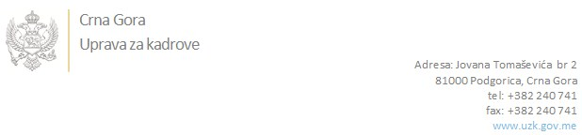

Br: 02/1-100/20-3127/2 03. jul 2020. godine

U skladu sa članom 47 Zakona o državnim službenicima i namještenicima ("Službeni list CG", br. 2/18 i 34/19), a na osnovu Izvještaja o provjeri znanja, sposobnosti, kompetencija i vještina kandidata br. 02/1-100/20-3127/1 od 03.07.2020. godine, Uprava za kadrove utvrdila je

**LISTU ZA IZBOR KANDIDATA**

Po javnom oglasu br. 02/1-100/20-2237/2, objavljenom 29.05.2020. godine, za potrebe **Osnovnog suda u Ulcinju** za radno mjesto:

**I Savjetnik/ca**  - Izvršilaca: 2, na određeno vrijeme radi izvršavanja projektnih zadataka sa određenim vremenom trajanja, za vrijeme trajanja projekta, a najduže do dvije godine - VII1 nivo kvalifikacije obrazovanja, Pravni fakultet:

**ARTAN KROMA - ostvareni broj bodova 20.00**

**MAIDA BAŠIĆ - ostvareni broj bodova 18.42**

Odluka o izboru kandidata donosi se u skladu sa članom 48 Zakona o državnim službenicima i namještenicima ("Službeni list CG", br. 2/18 i 34/19), i dostavlja Upravi za kadrove najkasnije u roku od deset dana od dana prijema liste za izbor kandidata.

**Svetlana Vuković**

**D I R E K T O R I C A**

Dostavljeno:

- Osnovnom sudu u Ulcinju

- a/a